Архивный отдел управления культуры Администрации города Ханты-Мансийска

Календарь памятных и знаменательных дат
города Ханты-Мансийска

на 2019 год

__________________________________________________________________

__________________________________________

январь  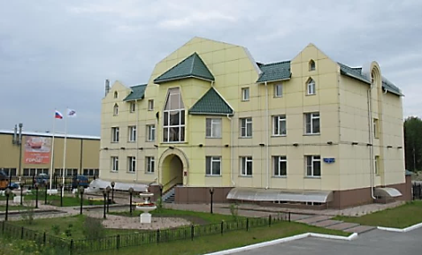 | 45 лет назад (1974 год) создано муниципальное дорожно-эксплуатационное предприятие (М ДЭП).  В семидесятые годы ремонтом и содержанием улиц Ханты-Мансийска занималось всего 14 рабочих. Они обслуживали 10 километров дорог, состоящих из железобетонных плит. В настоящее время М ДЭП оказывает около двух десятков услуг – это уборка площадей, парков, скверов, пешеходных зон и фонтанов, а также содержание дорог и дорожных сооружений в технически исправном состоянии. Кроме того, предприятие занимается установкой дорожных знаков и указателей, озеленением. Его работа направлена на улучшение экологической и санитарной обстановки в окружном центре, создание оптимальных условий для жизни людей, совершенствование эстетического облика города.  Архивный отдел управления культуры Администрации города Ханты-Мансийска Ф.119. Оп.2. Д. 29.
1 февраля  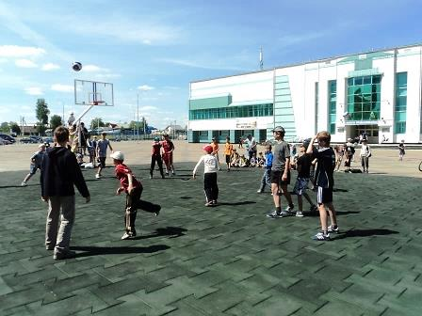 | 30 лет назад (1989) совместным постановлением руководства и президиума профсоюзного комитета объединения «Хантымансийскнефтегазгеология» в городе Ханты-Мансийске открыт культурно-спортивный комплекс «Геолог», ныне муниципальное бюджетное учреждение «Спортивный комплекс «Дружба».  Учреждение предоставляет возможность населению города, детям и подросткам заниматься различными видами спорта: синхронным плаванием, мини футболом, боксом, борьбой, тяжелой атлетикой, настольным теннисом и др. В структуру спортивного комплекса входит 4 спортивных клуба по месту жительства.  Архивный отдел управления культуры Администрации города Ханты-Мансийска Ф.125. Дело фонда.
март | 25 лет назад (1994) состоялись выборы депутатов Думы города Ханты-Мансийска первого созыва.  Созыв Думы состоял из восьми депутатов, избранных сроком на два года. Председательствовал на заседаниях Думы города глава города Ханты-Мансийска В.Г. Яковлев.  Самостоятельным органом Дума стала во 2 созыве (1996-2000), был сформирован аппарат, избраны председатель Думы А.П. Першин, заместитель председателя Думы Л.М. Глебова на освобожденной основе.  18 сентября 2016 года состоялись выборы депутатов Думы города Ханты-Мансийска шестого созыва. В Думу города избрано 20 депутатов сроком на пять лет, председателем Думы избран Пенчуков Константин Львович.  Архивный отдел управления культуры Администрации города Ханты-Мансийска Ф.95. Дело фонда
март  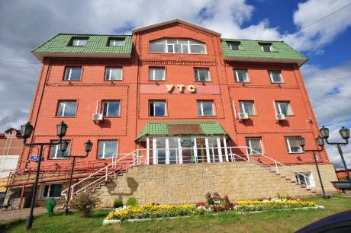 | 30 лет назад (1989) создано муниципальное предприятие «Управление теплоснабжения и инженерных сетей», ныне акционерное общество «Управление теплоснабжения и инженерных сетей» (АО «УТС»).  АО "УТС" является основным поставщиком тепловой энергии в городе Ханты-Мансийске. В целом предприятие обеспечивает тепловой энергией более 2000 объектов (многоэтажные, частные жилые дома, гаражи, детские сады, школы, больницы, поликлиники).  Архивный отдел управления культуры Администрации города Ханты-Мансийска Ф.119. Оп.2. Д. 58.
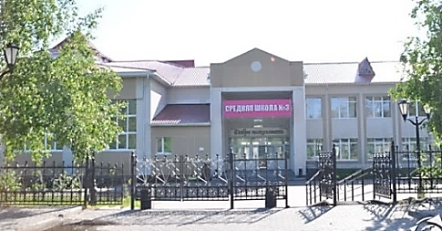  1 сентября | 70 лет назад (1949) в Ханты-Мансийске открыта семилетняя школа № 3, ныне муниципальное бюджетное общеобразовательное учреждение «Средняя общеобразовательная школа с углубленным изучением отдельных предметов № 3».  Первым директором школы № 3 был Непомнящих Иван Дмитриевич. С 1969 по 1979 годы школа № 3 являлась неполной средней школой. В 1979 года введено в эксплуатацию новое капитальное здание, школа переименована в среднюю школу № 3. В 1989 году открыты классы с углубленным изучением математики и литературы. В 2003 году школа получила статус средней общеобразовательной школы с углубленным изучением отдельных предметов.  Архивный отдел управления культуры Администрации города Ханты-Мансийска Ф.119. Оп.1. Д.33
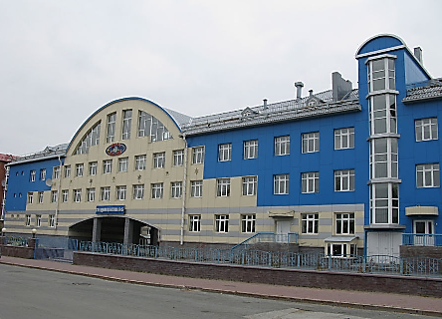  1 сентября | 55 лет назад (1964) в Ханты-Мансийске открыта восьмилетняя школа № 15, ныне муниципальное бюджетное общеобразовательное учреждение «Средняя общеобразовательная школа № 5».  В 1967 году школа была переименована в среднюю школу № 15. С 1979 по 1986 годы – восьмилетняя школа № 5. С 1986 года – средняя общеобразовательная школа № 5. 15 сентября 2002 года введено в эксплуатацию капитальное современное здание школы.  Архивный отдел управления культуры Администрации города Ханты-Мансийска Ф.119. Оп.1. Д.52.
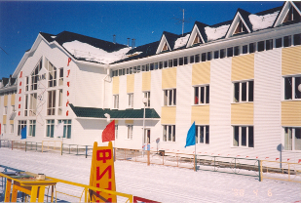  сентябрь | 60 лет назад (1959) в Ханты-Мансийске начала свою работу детско-юношеская спортивная школа, ныне муниципальное бюджетное учреждение «Спортивная школа олимпийского резерва».  Первый набор юных лыжников состоял из 105 человек. Перед тренерами стояла задача не просто набрать ребят, научить их правильно владеть техникой лыжного хода, но и подготовить будущих мастеров лыжного спорта. С поставленной задачей спортивная школа справилась, воспитав чемпионов мира и олимпийских игр - Сергея Данча, Юрия Кашкарова, Евгения Редькина, Алексея Соловьева, Алексея Гафарова.  Архивный отдел управления культуры Администрации города Ханты-Мансийска  Книжный фонд. «СДЮСШОР: 50 лет истории побед». – Ханты-Мансийск: Полиграфист, 2009.
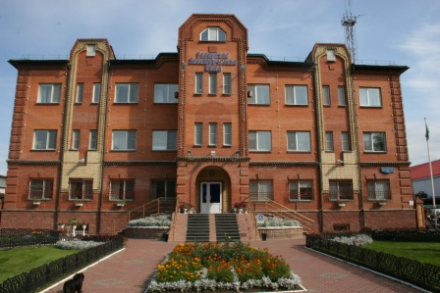  5 декабря | 85 лет назад (1934) на основании приказа по управлению Остяко-Вогульского городского строительства началась эксплуатация электростанции, ныне муниципальное предприятие «Ханты-Мансийские городские электрические сети».  Первым руководителем электростанции был назначен И.В. Боровков. В те времена электростанция имела в распоряжении маломощные бензиновые агрегаты. В настоящее время МП «Ханты-Мансийские городские электрические сети» - это современное динамично развивающееся предприятие, которое осуществляет электроснабжение города с четырёх центров питания ПС-110/10 кВ с установленной мощностью трансформаторов по всем центрам питания 110/10кВ – 182МВА.  Архивный отдел управления культуры Администрации города Ханты-Мансийска Ф.119. Оп.2. Д. 58.
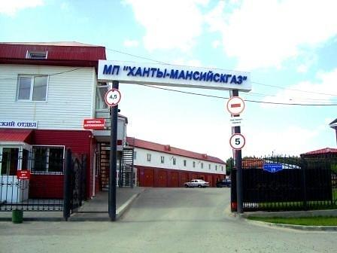 | 15 лет назад (2004) создано муниципальное предприятие «Ханты-Мансийскгаз» с целью организации услуг газоснабжения для населения на территории города Ханты-Мансийска. Основными видами деятельности предприятия являются обеспечение бесперебойной и безаварийной эксплуатации объектов газоснабжения и транспортировка газа по газораспределительным сетям города Ханты-Мансийска.  Архивный отдел управления культуры Администрации города Ханты-Мансийска Ф.119. Оп.2. Д. 58.

